НАЦІОНАЛЬНИЙ ТЕХНІЧНИЙ УНІВЕРСИТЕТ УКРАЇНИ

«КИЇВСЬКИЙ ПОЛІТЕХНІЧНИЙ ІНСТИТУТ ІМЕНІ ІГОРЯ СІКОРСЬКОГО»

Кафедра конструювання електронно-обчислювальної апаратури

**КУРСОВА РОБОТА**

з дисципліни Схемотехніка аналогової та цифрової радіоелектронної апаратури

на тему: Блок distortion ефекту для музичних інструментів

Студента II курсу групи ДК-52

Напряму підготовки:  Радіоелектронні апарати

Спеціальності: Радіоелектронні апарати та засоби

___ Ярошенко М.О.

 (прізвище та ініціали)

Керівник:

_ ст. викл., к.т.н. Короткий Є.В.

(посада, вчене звання, науковий ступінь, прізвище та ініціали)

Національна оцінка:  ________________

Кількість балів: ____ Оцінка: ECTS _____

Члени комісії: _____________        ___ст. викл., к.т.н. Короткий Є.В.___

                                           (підпис)                      (вчене звання, науковий ступінь, прізвище та ініціали)

                         _____________        _________________________________

                                           (підпис)                       (вчене звання, науковий ступінь, прізвище та ініціали)

Київ – 2017 рік

ЗМІСТ

**ВСТУП**

Блоки музичних ефектів – електронні пристрої, призначені для обробки звуку музичних елементів та вокалу. Ці прилади широко використовуються в музичних студіях та на живих виступах з метою покращення чистоти звуку, надання йому нових відтінків або радикальної зміни звучання.

Одними з найбільш популярних є блоки, що імітують ефекти «перевантаження»: дісторшн (англ. distortion) та овердрайв (англ. overdrive). Ці ефекти мають за основу кліпінг сигналів – викривлення хвилі сигналу, що з’являється при перевантаженні підсилювача та при перевищенні вихідним сигналом підсилювача межі напруги живлення. На осцилографі це виглядає як «відсічення» верхівок сигналів. Відмінністю ефекту дісторшн від овердрайва є більш різке «відсічення» верхньої межі сигналу.

Дослідження музичного блоку для ефекту дісторшн на прикладі схеми гітарної педалі Distortus Maximus від фірми Krank є метою цієї курсової роботи.

Завданнями цієї курсової роботи є:

* Розгляд принципу роботи даної схеми
* Розрахунок амплітудно-частотної характеристики темброблоку
* Моделювання схеми в програмі LTspice
* Складання дослідного зразку на макетній платі без застосування пайки

В першому розділі розглянуто принцип роботи схеми гітарної педалі та пояснюється досягнення ефекту дісторшн за допомогою операційного підсилювача.

В другому розділі наведений розрахунок амплітудно-частотної характеристики темброблока.

В третьому розділі наведені результати моделювання роботи схеми в програмі LTSpice.

В четвертому розділі наведений опис зібраного на макетній платі дослідного зразка та його характеристики, отримані безпосередніми вимірюваннями.

Перелік умовних скорочень

АЧХ – амплітудно-частотна характеристика

ОП – операційний підсилювач

РОЗДІЛ 1

ВИБІР ТА ДОСЛІДЖЕННЯ ПРИНЦИПОВОЇ СХЕМИ ПРИЛАДУ

1.1 Принцип роботи та характеристики мікросхеми ОП LM386

В основі роботи схеми ефекту дістрошн полягає застосування ОП в режимі насичення. На Рис. 1.1.1 [1] та Рис.1.1.2 [1] зображені відповідно схема виводів та функціональна блок-схема підсилювача LM386 [1], що використовується в досліджуваній схемі Distortus Maximus. Як бачимо, в мікросхемі наявні безпосередньо ОП, блок, що керує підсиленням (Gain Circuitry) та блок керування напругою зміщення (Bias Circuitry).

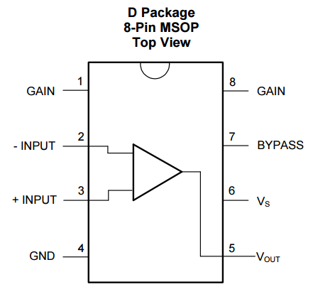

Рис. 1.1.1 Схема виводів ОП LM386

Розглянемо детальніше блок керування підсиленням. Згідно з інформації з [1], з’єднання виводів 1 та 8 між собою через ті чи інші компоненти здатне змінювати коефіцієнт підсилення ОП. Так, якщо виводи 1 та 8 з’єднані через резистор 1.35кОм, то коефіцієнт підсилення дорівнюватиме 20 (мінімальний коефіцієнт підсилення). Взагалі, з’єднуючи між собою ці виводи через конденсатори та резистори різних номіналів, можна отримати будь-який коефіцієнт підсилення в межах від 20 до 200 (максимальній коефіцієнт підсилення). Також, керування підсиленням може здійснюватись під’єднанням виводу 1 до землі через польовий транзистор або через поєднання конденсатора з резистором.

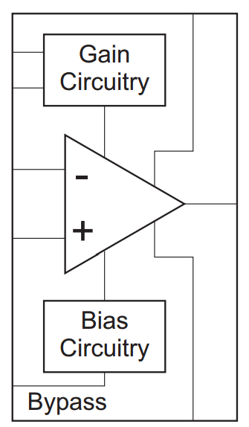

Рис.1.1.2 Функціональна блок-схема ОП LM386

Блок керування зміщенням надає можливість додавати постійну складову до сигналу в залежності від опору джерела напруги живлення та елементів, під’єднаних до входів ОП (виводи 2 та 3). Наприклад, коли джерело живлення має вихідний опір більший ніж 250 кОм, матимемо зміщення вхідного та вихідного сигналу на 2.5 мВ та 50 мВ відповідно. При вихідному опорі джерела меншому, ніж 10 кОм, закорочення невикористаного входу на землю дозволить зменшити постійну складову сигналу до 2.5 мВ на вході та 50 мВ на виході. Щоб зменшити постійну складову вхідного сигналу для опору джерела живлення в межах від 10 кОм до 250 кОм, треба невикористаний вхід закоротити на землю через резистор, значення опору якого співпадає зі значенням вихідного опору джерела живлення. Також, будь-які проблеми з постійною складовою вирішуються під’єднанням конденсатора до входу ОП.

Якщо ж використовуємо ОП в режимі великого підсилення (з’єднавши виводи 1 та 8 через резистор 1.35 кОм), то, для запобігання нестабільності роботи та погіршення підсилення, треба закоротити невикористаний вхід на землю або під’єднати його до виходу через конденсатор 0.1 мкФ.

Характеристики мікросхеми LM386 наведені в Табл.1 [1]

*Таблиця 1*

Характеристики мікросхеми LM386 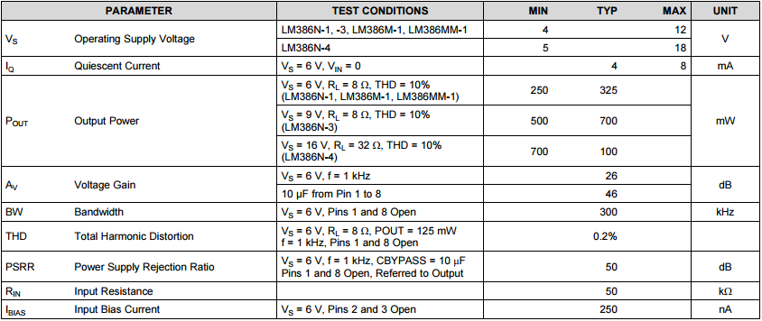

1.2 Принцип роботи гітарної педалі Distortus Maximus від фірми Krank

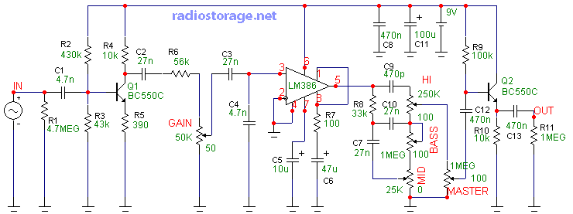Розглянемо принцип роботи досліджуваної схеми блоку музичних ефектів [2]. Сама ж схема наведена на Рис.1.2.1 [2].

Рис.1.2.1 Принципова схема гітарної педалі Distortus Maximus

Принципову схему приладу можна розділити на кілька функціональних блоків:

* Підсилювач на біполярному транзисторі з загальним емітером. В цей блок можна виділити біполярний транзистор Q1, резистори R2-R5 (для задання робочої точки транзистора) та конденсатори С1, С2 (для виключення постійної складової з вихідного сигналу). Завданням цього блоку є підсилення амплітуди вхідного сигналу для його подальшого перетворення.
* Операційний підсилювач LM386 з елементами, що формують його параметри. До цих елементів можна віднести конденсатори C5, C6 та резистор R7 (формування коефіцієнту підсилення).
* Темброблок. Цей блок використовується для керування вихідним сигналом ОП за допомогою резистора R8, конденсаторів С7, С9, С10 та чотирьох потенціометрів (позначені “Hi”, “Bass”, “Mid”, “Master” на Рис.1.2.1). За різного кута повороту ручок потенціометрів (“Hi” – для високих частот звукового діапазону, “Bass” – низьких частот, “Mid”- середніх частот, “Master” – для вихідного сигналу темброблоку взагалі) послаблюються ті чи інші діапазони частот вихідного сигналу.
* Емітерний повторювач для узгодження з іншим обладнанням, що буде під’єднано до виходу приладу. В нього входять транзистор Q2, резистори R9, R10 та конденсатори C12, C13. Резистори та конденсатор С12 в цьому блоці призначені для задання робочої точки транзистора Q2, конденсатор С13 – для усунення постійної складової вихідного сигналу.
* Блок живлення – батарейка на 9 В та конденсатори С8, С11 для усунення пульсацій напруги живлення.

Елементи, що не увійшли до жодного з блоків:

* Резистори R1 та R11 – використовуються для узгодження з блоками ефектів та іншим музикальним обладнанням.
* Подільники напруги для зміни вхідного сигналу ОП

-на резисторі R6 та потенціометрі “Gain”,

-на конденсаторах С3, С4.

Розглянемо покрокове перетворення сигналу в схемі:

1) Вхідний сигнал підсилюється в схемі із загальним емітером

2) Сигнал послаблюється за допомогою подільників напруги. За допомогою ручки потенціометра “Gain” контролюється цей процес послаблення сигналу

3) Сигнал подається на неінвертуючий вхід ОП. Оскільки в досліджуваній схемі відсутній обернений зв’язок, то коефіцієнт підсилення є непостійним та більшим, ніж з оберненим зв’язком. Графічно роботу підсилювача в цьому випадку показана на Рис.1.2.2. При досягненні вхідним сигналом значення більшого за Us, на виході підсилювача встановлюється Uнас, яке в нашому випадку дорівнюватиме +Uжив.

4) Перетворений сигнал подається на темброблок, який послаблює різні частотні складові сигнала в залежності від налаштувань потенціометрів.

5) Після темброблоку сигнал проходить каскад із загальним колектором для подальшого узгодження за напругою з приладами, що будуть під’єднані до виходу схеми.

РОЗДІЛ 2

РОЗРАХУНОК АЧХ ТЕМБРОБЛОКУ

Завданням цього розділу є теоретичний розрахунок АЧХ темброблоку (Рис.2.1, потенціометри замінені на подільники напруги на резисторах, номінали відрізняються від тих, що на Рис.1.2.1 для відповідності розрахунку до дослідного зразка, що буде описаний в Розділі 4). Для цього розрахунку скористаємось еквівалентними перетвореннями та методом еквівалентного генератора. Для візуального спрощення перетворень замінимо конденсатори в схемі темброблока на резистори з опором, залежним від частоти, та відкинемо резистор R13, оскільки він закорочений між вузлами його з’єднання.

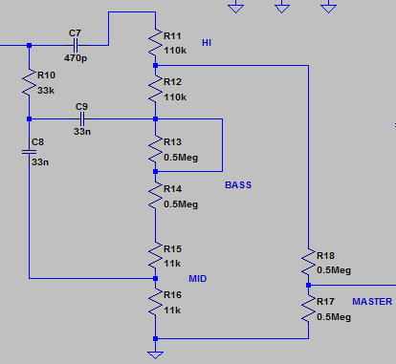

Рис.2.1 Схема темброблоку

Розрахунок проведемо для компонентів реальної схеми (тобто з реальними, а не номінальними значеннями елементів) за допомогою програми MathCAD. Порядок еквівалентних перетворень наведений на Рис.2.2.

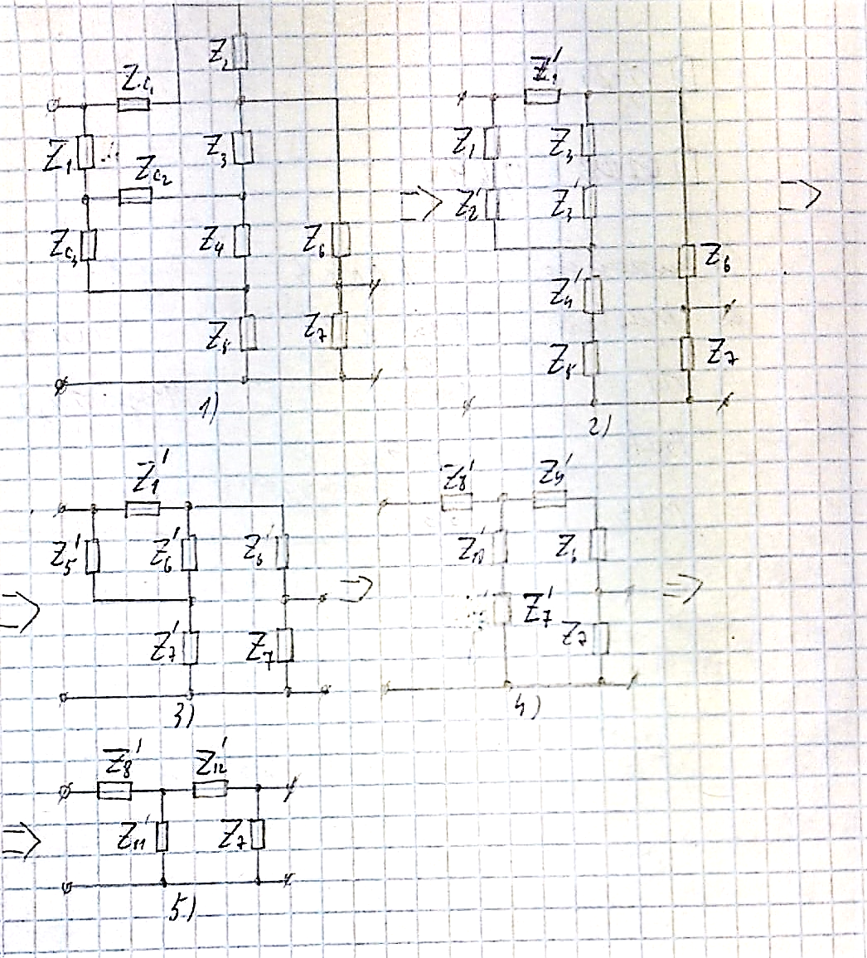

Рис.2.2 Еквівалентні перетворення

Розрахунки еквівалентних перетворень наведені на Рис.2.3. В нашому випадку опори потенціометрів визначаються коефіцієнтом повороту ручки, що приймає значення від 0 до 1: для “Hi”, “Bass”, “Mid”, “Master” – xHi, xBass, xMid, xMatsrer відповідно.

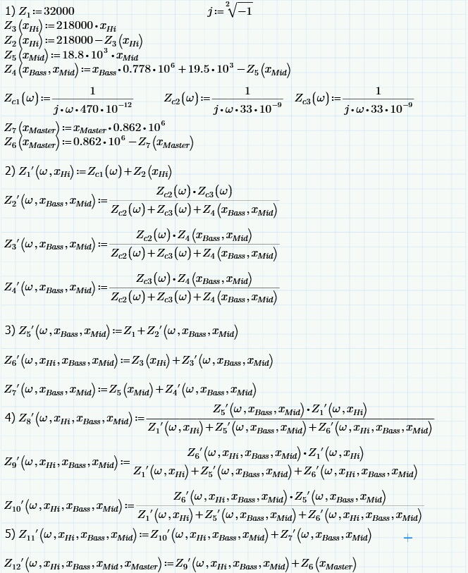

Рис.2.3 Розрахунок еквівалентних перетворень в програмі MathCAD

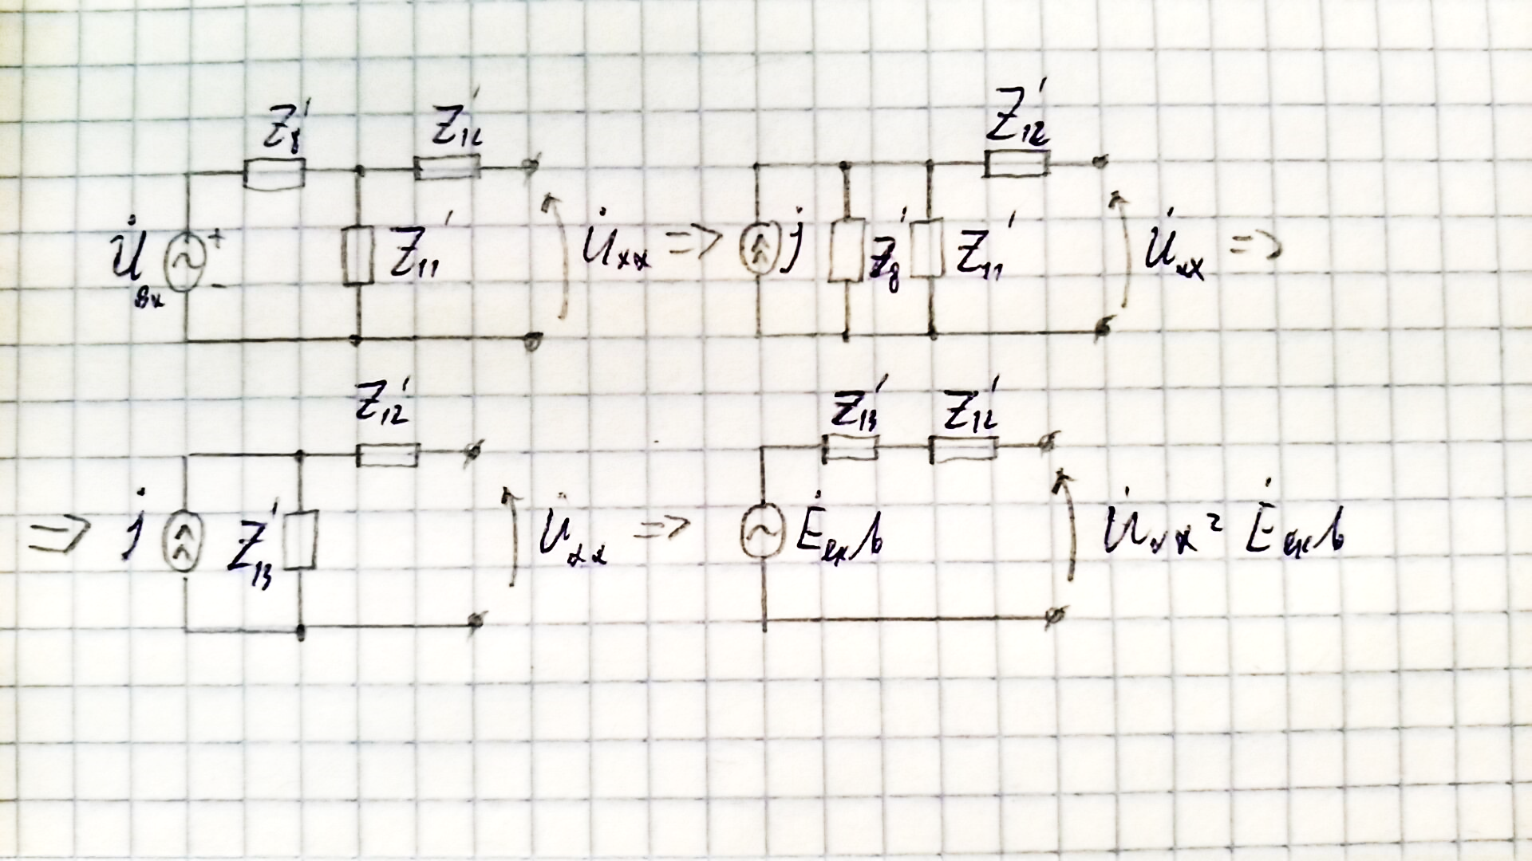Після суттєвого спрощення схеми, перейдемо до розрахунку ${\dot{U}}_{вих}={\dot{U}}_{Z_{7}}$ методом еквівалентного генератора (Рис.2.4). Для цього відкинемо резистор, позначений Z7 та визначимо ${\dot{E}}_{екв}$ та $Z_{екв}$.

Рис.2.4 Еквівалентні перетворення

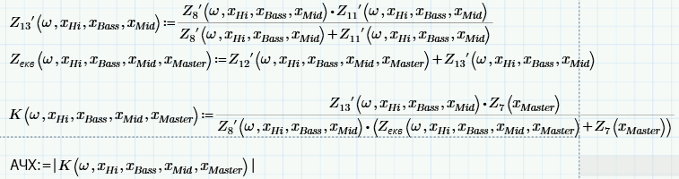Спочатку перетворюємо джерело напруги в джерело струму $\dot{I}=\frac{{\dot{U}}_{вх }}{{Z^{'}}_{8}}$. Потім замінюємо з’єднання опорів ${Z^{'}}_{8}$ та ${Z^{'}}_{11}$ на ${Z^{'}}_{13}=\frac{{Z^{'}}_{8}*{Z^{'}}_{11}}{{Z^{'}}_{8}+{Z^{'}}_{11}}$. Тепер знаходимо ${\dot{E}}_{екв}={\dot{U}}_{хх}=\dot{I}*{Z^{'}}_{13}$. В нашому випадку $Z_{екв}={Z^{'}}_{12}+{Z^{'}}_{13}$. Отже, ${\dot{U}}_{вих}=\frac{\frac{{\dot{U}}_{вх }}{{Z^{'}}_{8}}*{Z^{'}}_{13}*Z_{7}}{Z_{екв}+Z_{7}}$. Тоді ${\dot{K}}_{u}=\frac{{Z^{'}}_{13}*Z_{7}}{{{Z^{'}}_{8}(Z}_{екв}+Z_{7})}$. Тепер можна знайти АЧХ темброблоку знайшовши модуль ${\dot{K}}_{u}$. Занесемо цю інформацію в MathCAD (Рис.2.5).

Рис.2.5 Розрахунок для методу еквівалентного генератора в програмі MathCAD

Оскільки отримана кінцева формула занадто велика, MathCAD не може її відобразити в загальному вигляді, але вона зберігається в пам’яті комп’ютера. Таким чином можна побачити лише кінцевий чисельний результат підставивши відповідні значення замість змінних ω, xHi, xBass, xMid, xMatsrer.. Це ми зробимо пізніше, співставляючи результати розрахунку, симуляції та практичних вимірювань.

РОЗДІЛ 3

МОДЕЛЮВАННЯ РОБОТИ СХЕМИ

Для кращого розуміння роботи схеми проведемо її симуляцію в програмі LTSpice. Завдяки можливості побачити перетворення сигналу на кожному з елементів та вузлів, ми зможемо краще зрозуміти роботу приладу.

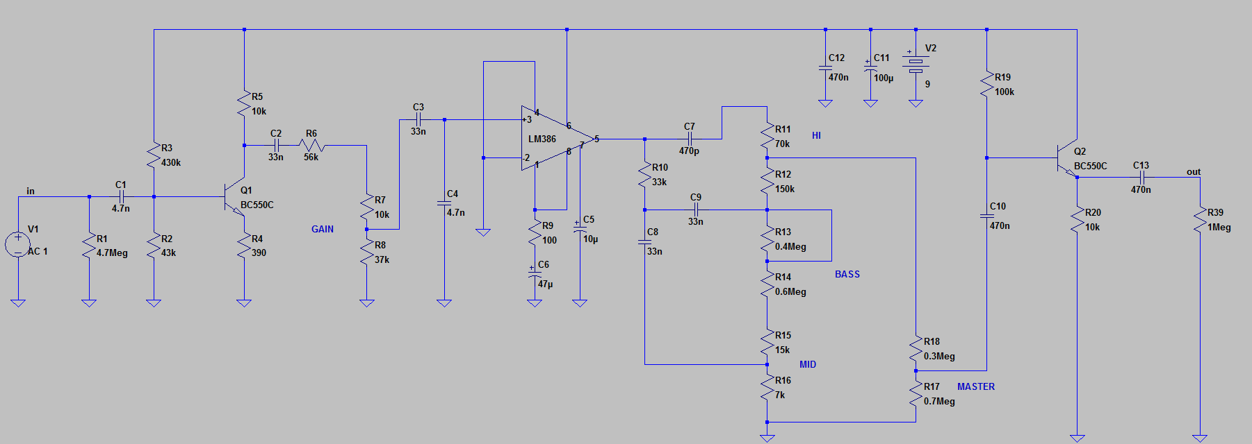Спочатку побудуємо схему, що зображена на Рис.1.2.1 (результат на Рис.3.1).

Рис.3.1 Схема досліджуваного приладу, побудована в програмі LTSpice

Тепер подамо на вхід схеми аудіосигнал і прослідкуємо його зміни після кожного з функціональних блоків (див. Розділ 1 п. 2):

1) Проходження сигналу через підсилювач на базі біполярного транзистора (Рис.3.2, сигнал знято з вузла між конденсатором С2 та резистором R6). Можна побачити дію підсилювача із загальним емітером – підсилення та зсув фази сигналу на 180⁰. Але також спостерігаємо нерівномірність підсилення сигналу, через що можемо припустити, що транзистор працює в режимі АВ.

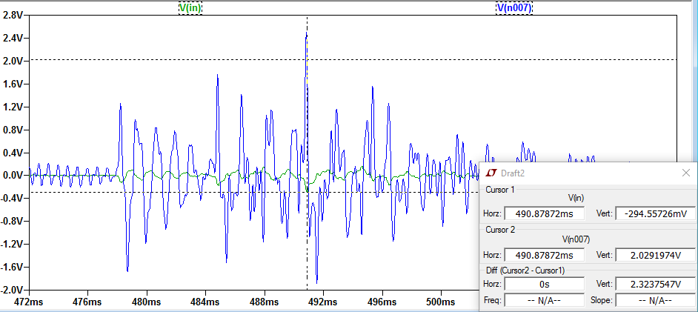Рис. 3.2 Підсилення сигналу схемою із загальним емітером

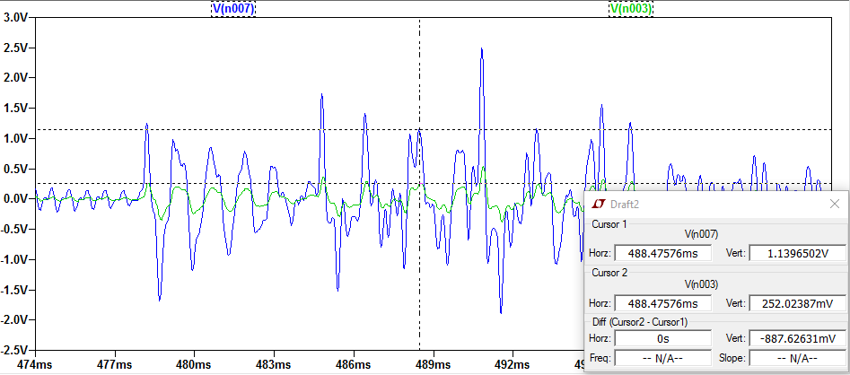2) Зменшення амплітуди сигналу на подільнику напруги з резистора R6 та потенціометра “Gain”. На Рис.3.3 (сигнал знято з вузла між потенціометром “Gain” та конденсатором С3) добре видно лінійне послаблення сигналу. Це послаблення можна контролювати, змінюючи положення ручки потенціометра “Gain”.

Рис3.3 Послаблення сигналу подільником напруги

3) Додавання постійної складової до сигналу через зміщення нуля входу підсилювача (Рис.3.4, сигнал знято з вузла між конденсатором С3 та неінвертуючим входом підсилювача LM386).

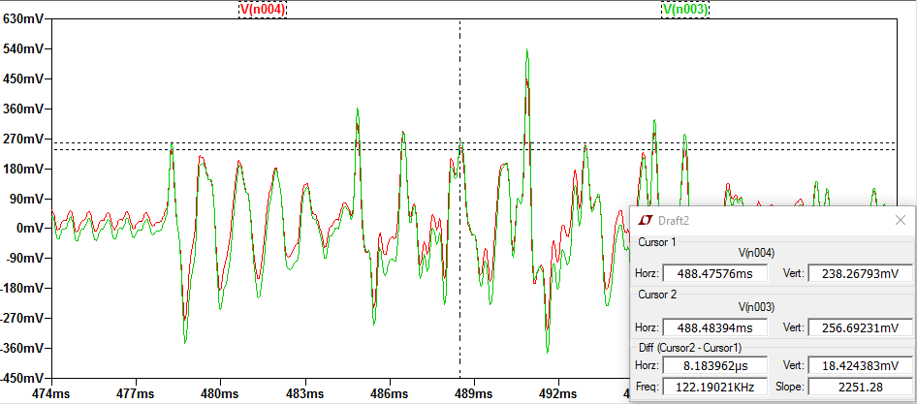Рис.3.4 Додавання постійної складової до сигналу

4) Підсилення сигналу на LM386 (Рис.3.5, сигнал знято з виходу LM386). Підсилювач без оберненого зв’язку має коефіцієнт підсилення більший, ніж без нього. Тому навіть при невеликому вхідному сигналі підсилювач встановлює напругу насичення на своєму виході. При досягненні вхідним сигналом певної (в нашому випадку ~20 мВ) межі, вихідний сигнал встановлюється на напругу насичення (в нашому випадку на напругу живлення). Якщо ж сигнал спадає менше ~16 мВ, то вихідний сигнал встановлюється в ~760 мВ. Таким чином відбувається кліппінг сигналів, на графику ми бачимо це як «відсікання» додатніх та від’ємних верхівок сигналів. Вхідні сигнали що потрапляють між цими значеннями, підсилюються лінійно. Також, можемо побачити, що в такому випадку коефіцієнт підсилення не постійний.

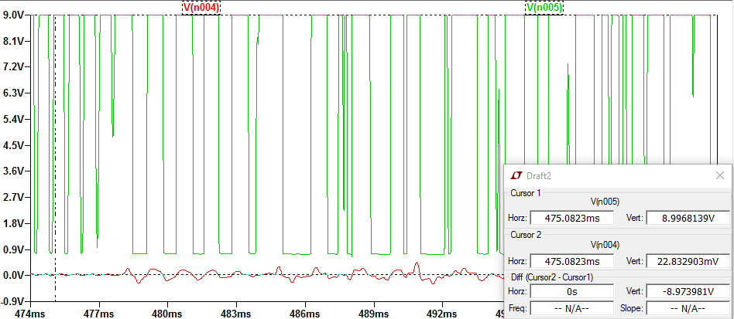Рис.3.5 Ефект дісторшн, створений підсилювачем LM386

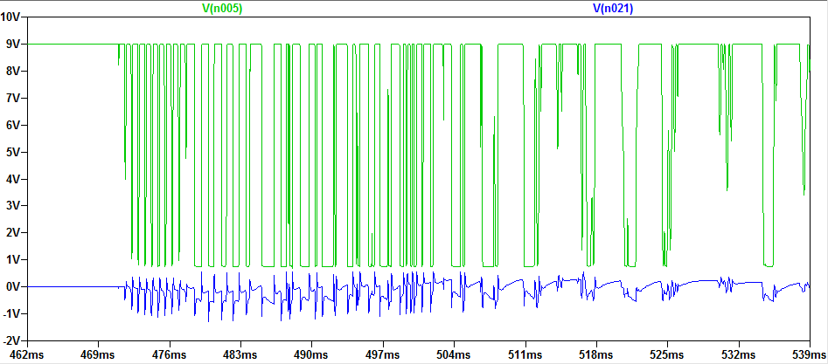5) Перетворення сигналу темброблоком (Рис.3.6, сигнал знятий з вузла між потенціометром “Master” та конденсатором С10). Проходячи через темброблок сигнал послаблюється в залежності від налаштувань потенціометрів “Hi”, “Bass”, “Mid”, “Master”. На графіку це виглядає як різне послаблення коливань з різним періодом.

Рис.3.6 Перетворення сигналу темброблоком

6) Проходячи через підсилювач на біполярному транзисторі з загальним колектором, сигнал не змінюється (Рис.3.7, сигнал знято з вузла між конденсатором С13 та резистором R39). Це викликано тим, що коефіцієнт підсилення за напругою в схемі із загальним колектором майже дорівнює одиниці. Цей підсилювач, імовірніше за все, доданий до схеми з метою узгодження її з іншими блоками музичних ефектів.

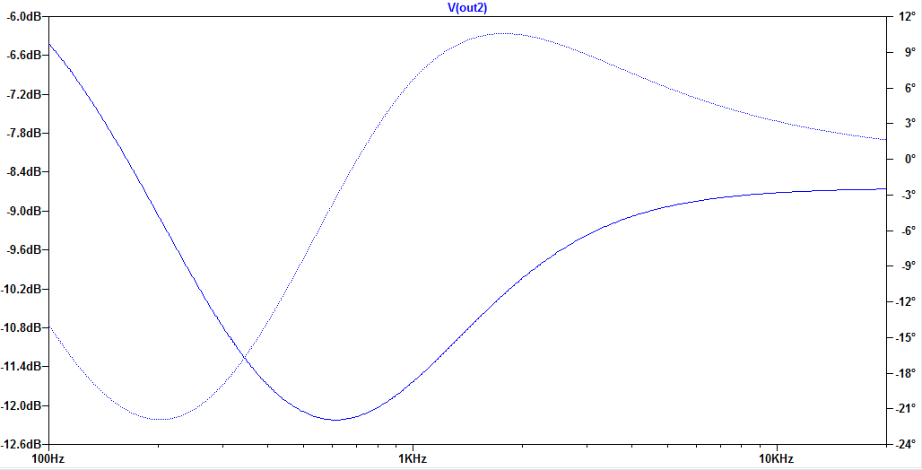Тепер промоделюємо АЧХ темброблока для коефіцієнтів xHi=0.303, xBass=0.442, xMid=0.781, xMatsrer=0.73 (Рис.3.8, назвемо це перший набір коефіцієнтів) та xHi=0.303, xBass=0.442, xMid=0.186, xMatsrer=0.73 (Рис.3.9, другий набір коефіцієнтів.). Занесемо до табл.2 АЧХ при частотах 100 Гц, 1 кГц та 10 кГц для кожного з цих моделювань. Цими значеннями ми скористаємось при порівнянні результатів розрахунків, симуляції та практичних вимірювань.

Рис.3.8 АЧХ темброблоку при першому наборі коефіцієнтів

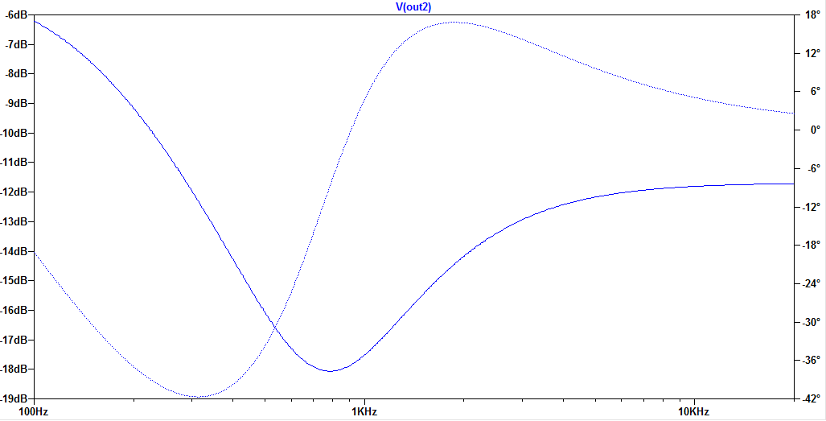Рис.3.9 АЧХ темброблоку при другому наборі коефіцієнтів

*Тапблиця 2*

Значення АЧХ темброблоку при різних наборах аргументів

|  |  |  |  |
| --- | --- | --- | --- |
| Частота, Гц  Набір арг. | 100 | 1000 | 10000 |
| Перший | -6.412 | -11.635 | -8.718 |
| Другий | -6.220 | -17.520 | -11.807 |

СПИСОК ВИКОРИСТАНИХ ДЖЕРЕЛ

1. LM386 Low Voltage Audio Power Amplifier datasheet [Electronic resource]. Acess mode: <http://www.ti.com/lit/ds/symlink/lm386.pdf>

2. Krank Distortus Maximus – схема дисторшн педали [Электронный ресурс]. Режим доступа: <http://radiostorage.net/?area=news/1918>